**EVALUACION DE PROCESO DE CIENCIAS NATURALES**

|  |  |  |
| --- | --- | --- |
| Nombre: | Curso: 4°A | Fecha: semana N° 4 |
| **¿QUÉ EVALUAREMOS?** | | |
| **Objetivo de la evaluación:** (OA 11) Demostrar que comprenden el concepto de materia y sus propiedades, observando y analizando ejemplos mediante guía evaluada. | | |
| **Contenidos:** “La Materia y sus propiedades” | | |
| **Fecha de entrega:** jueves 9 de abril (enviar foto vía whatsapp o al correo romina.escalona1992@gmail.com) | | |
| **Habilidad:** Comprender | | |

**Observa atentamente y lee cada pregunta. Luego, marca la alternativa que consideres correcta. (2 puntos c/u)**

**Analiza la situación y responde la pregunta 1.**

*“Un estudiante llenó 3 vasos con agua y agregó sobre estos 3 objetos del mismo material, pero de distinto tamaño, como se muestra a continuación”*

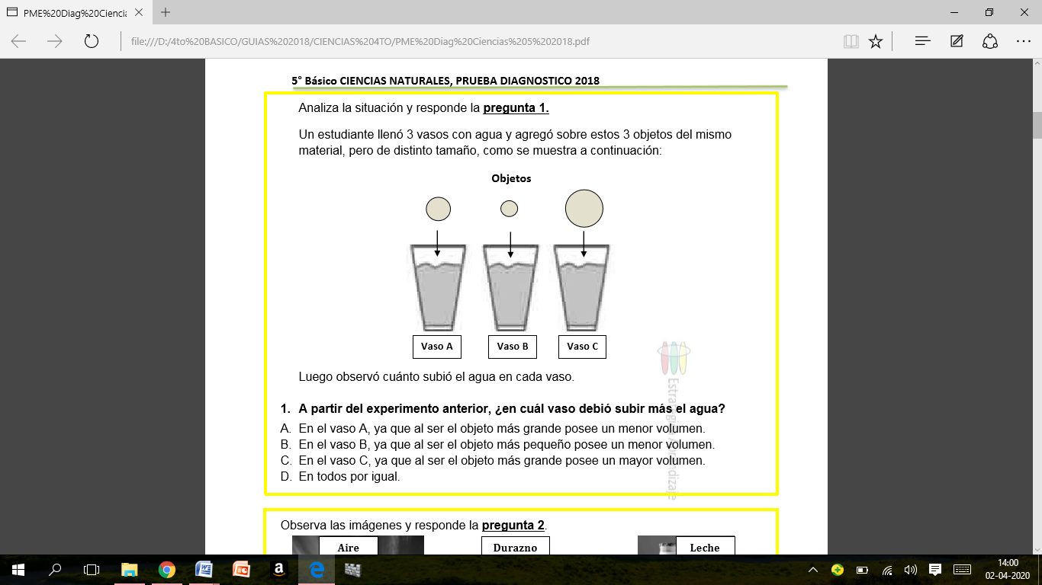

Luego observó cuánto subió el agua en cada vaso.

1. **A partir del experimento anterior, ¿en cuál vaso subió más el agua?**
2. En el vaso A, ya que al ser el objeto más grande posee un menor volumen.
3. En el vaso B, ya que al ser el objeto más pequeño posee un menor volumen.
4. En el vaso C, ya que al ser el objeto más grande posee un mayor volumen.
5. En todos subió por igual el nivel del agua.

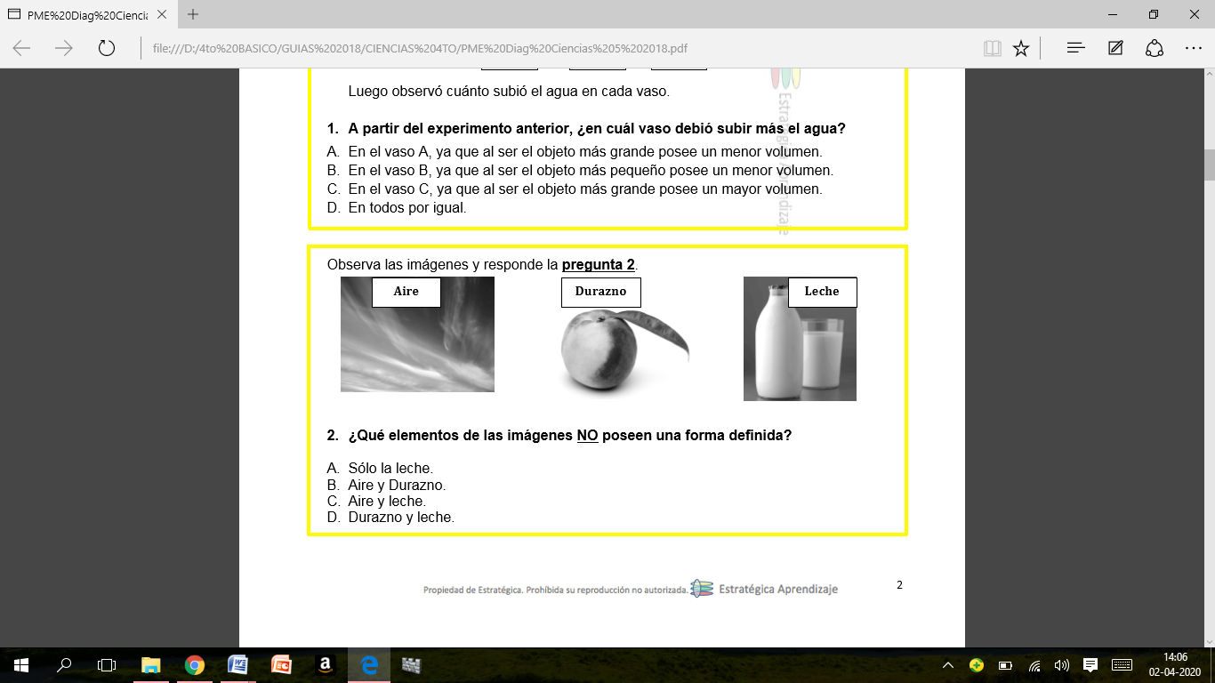**Observa las imágenes y responde la pregunta 2.**

1. **¿Qué elementos de las imágenes NO posee una forma definida?**
2. Sólo la leche
3. Aire y durazno
4. Aire y leche
5. Durazno y leche

**Analiza la situación y responde la pregunta 3.**

*“Valentina puso una taza de agua en cada uno de los recipientes que aparece en la imagen”*

1. 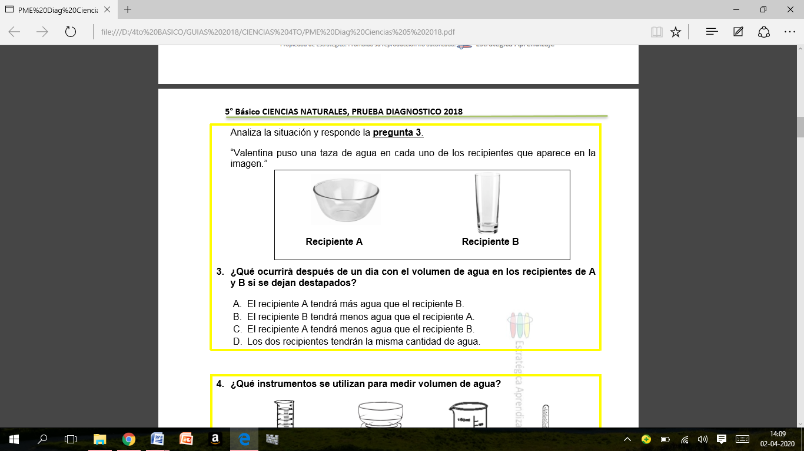**¿Qué ocurrirá después de un día con el volumen de agua en los recipientes de A y B si se dejan destapados?**
2. El recipiente A tendrá más agua que el recipiente B.
3. El recipiente B tendrá menos agua que el recipiente A.
4. El recipiente A tendrá menos agua que el recipiente B.
5. Los dos recipientes tendrán la misma cantidad de agua.
6. **¿Qué instrumentos se utilizan para medir volumen de agua?**

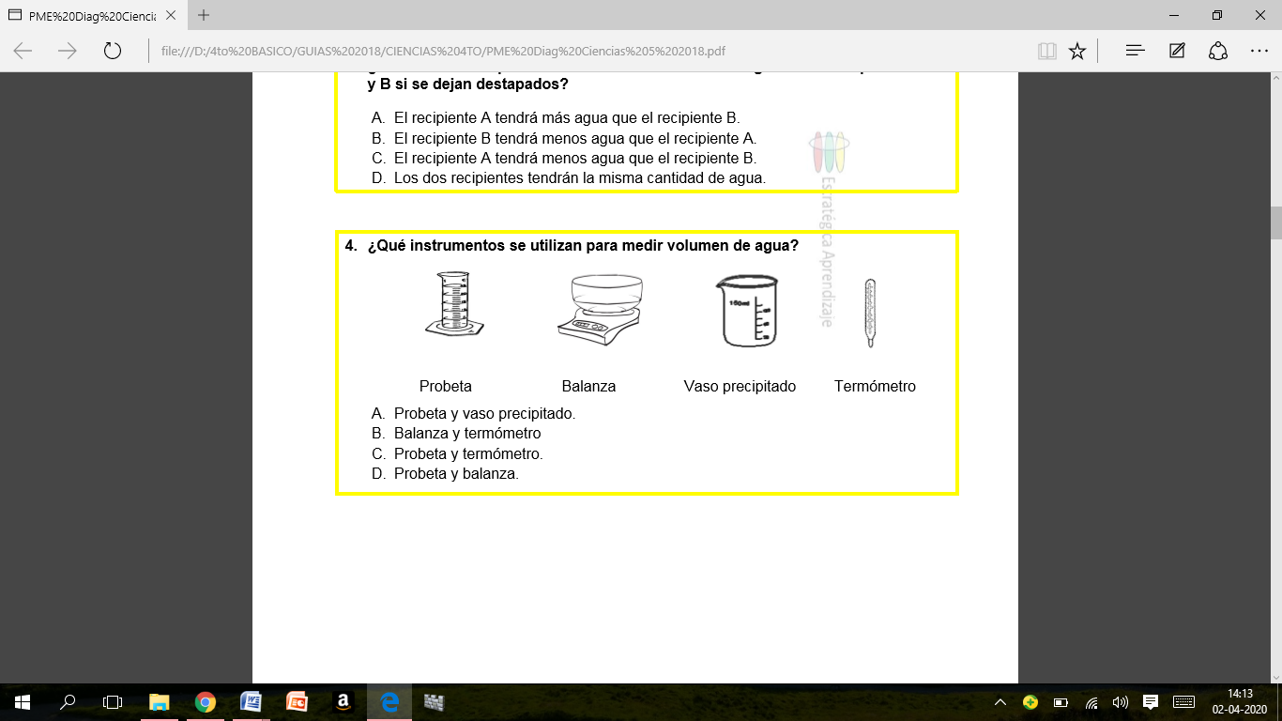

1. Probeta y vaso precipitado
2. Balanza y termómetro
3. Probeta y termómetro
4. Probeta y balanza
5. 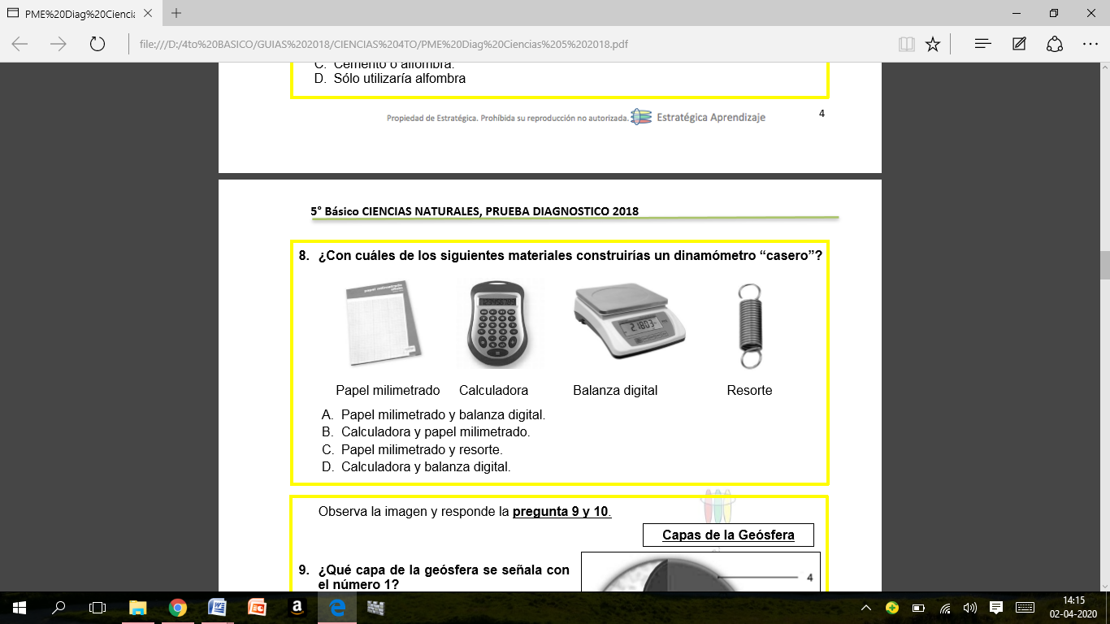**¿Con cuál de los siguientes materiales construirías un dinamómetro o “pesa casera”, como las que se utilizan en las ferias libres para pesar la verdura?**
6. Papel milimetrado y balanza digital
7. Calculadora y papel milimetrado
8. Papel milimetrado y resorte
9. Calculadora y balanza digital